МГТУ им. Н.Э. Баумана

**Дисциплина электроника**

**Лабораторный практикум №2**

по теме: «РАСЧЕТ ПАРАМЕТРОВ БАРЬЕРНОЙ ЕМКОСТИ ДИОДА»

Работу выполнил:

студент группы ИУ7-36Б

Нгуен Ань Тхы

Москва, 2019 г.

ЭКСПЕРИМЕНТ 2:

ИССЛЕДОВАНИЕ ВФХ ПОЛУПРОВОДНИКОВЫХ ДИОДОВ НА МОДЕЛИ ЛАБОРАТОРНОГО СТЕНДА

Для заданного варианта типа диода провести экспериментальное исследование поведения диода как управляемой электрической ѐмкости и по результам исследования получить параметры барьерной емкости диода. В анализе использовать приведенную на рис схему с параллельным колебательным контуром.

Для построения **ВФХ**диода KD203V в программе **MicroCap12** была создана схема:

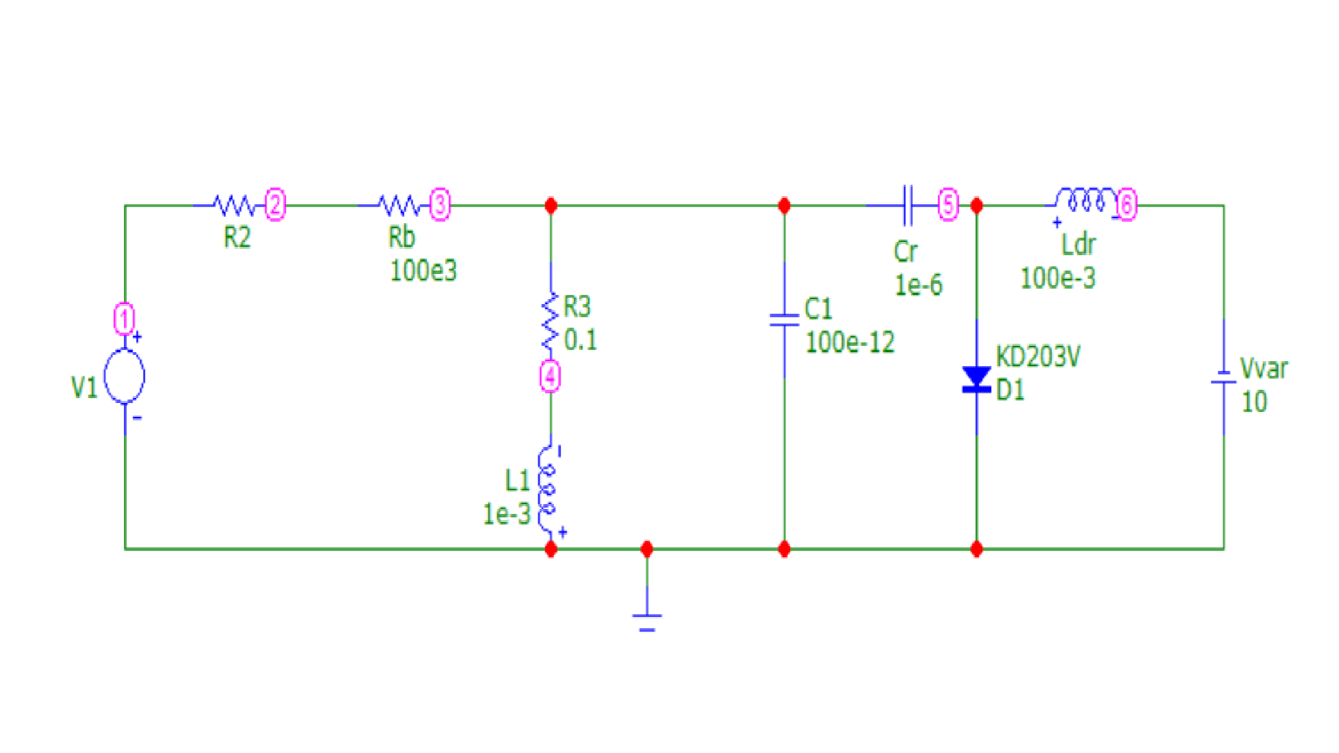

Параметры диода:

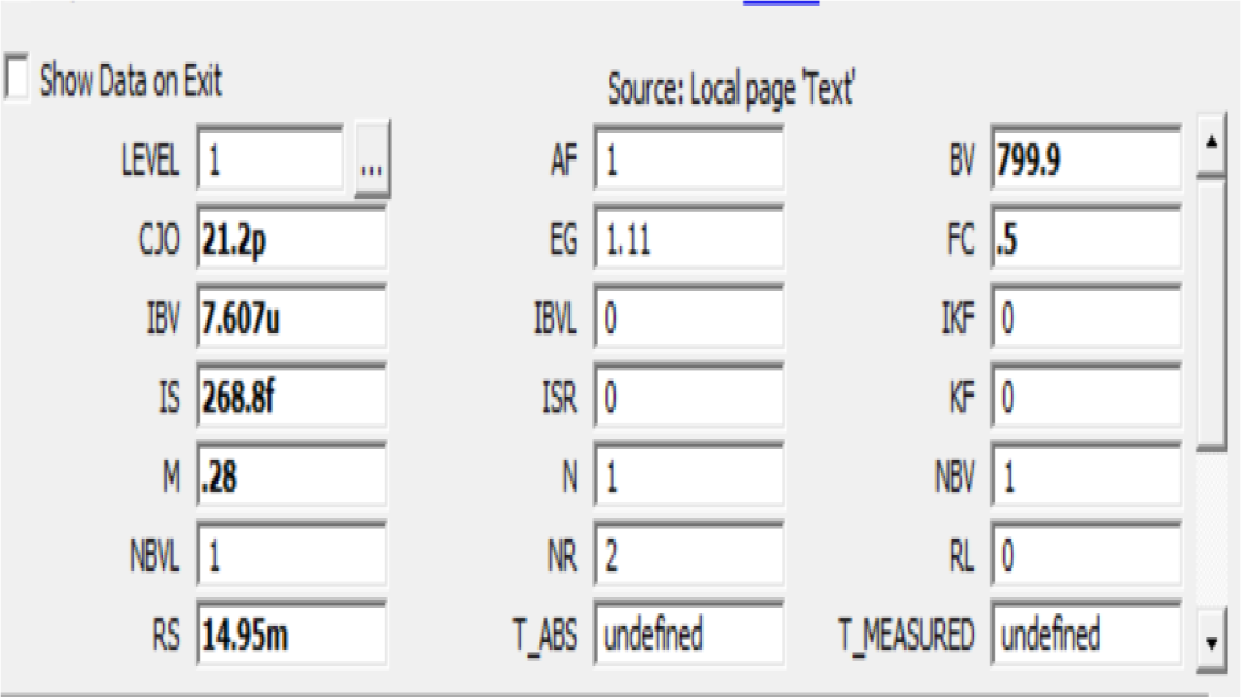

Резонанснаячастота при изменение напряжении в диапазоне от 0 до 30 с шагом 3:

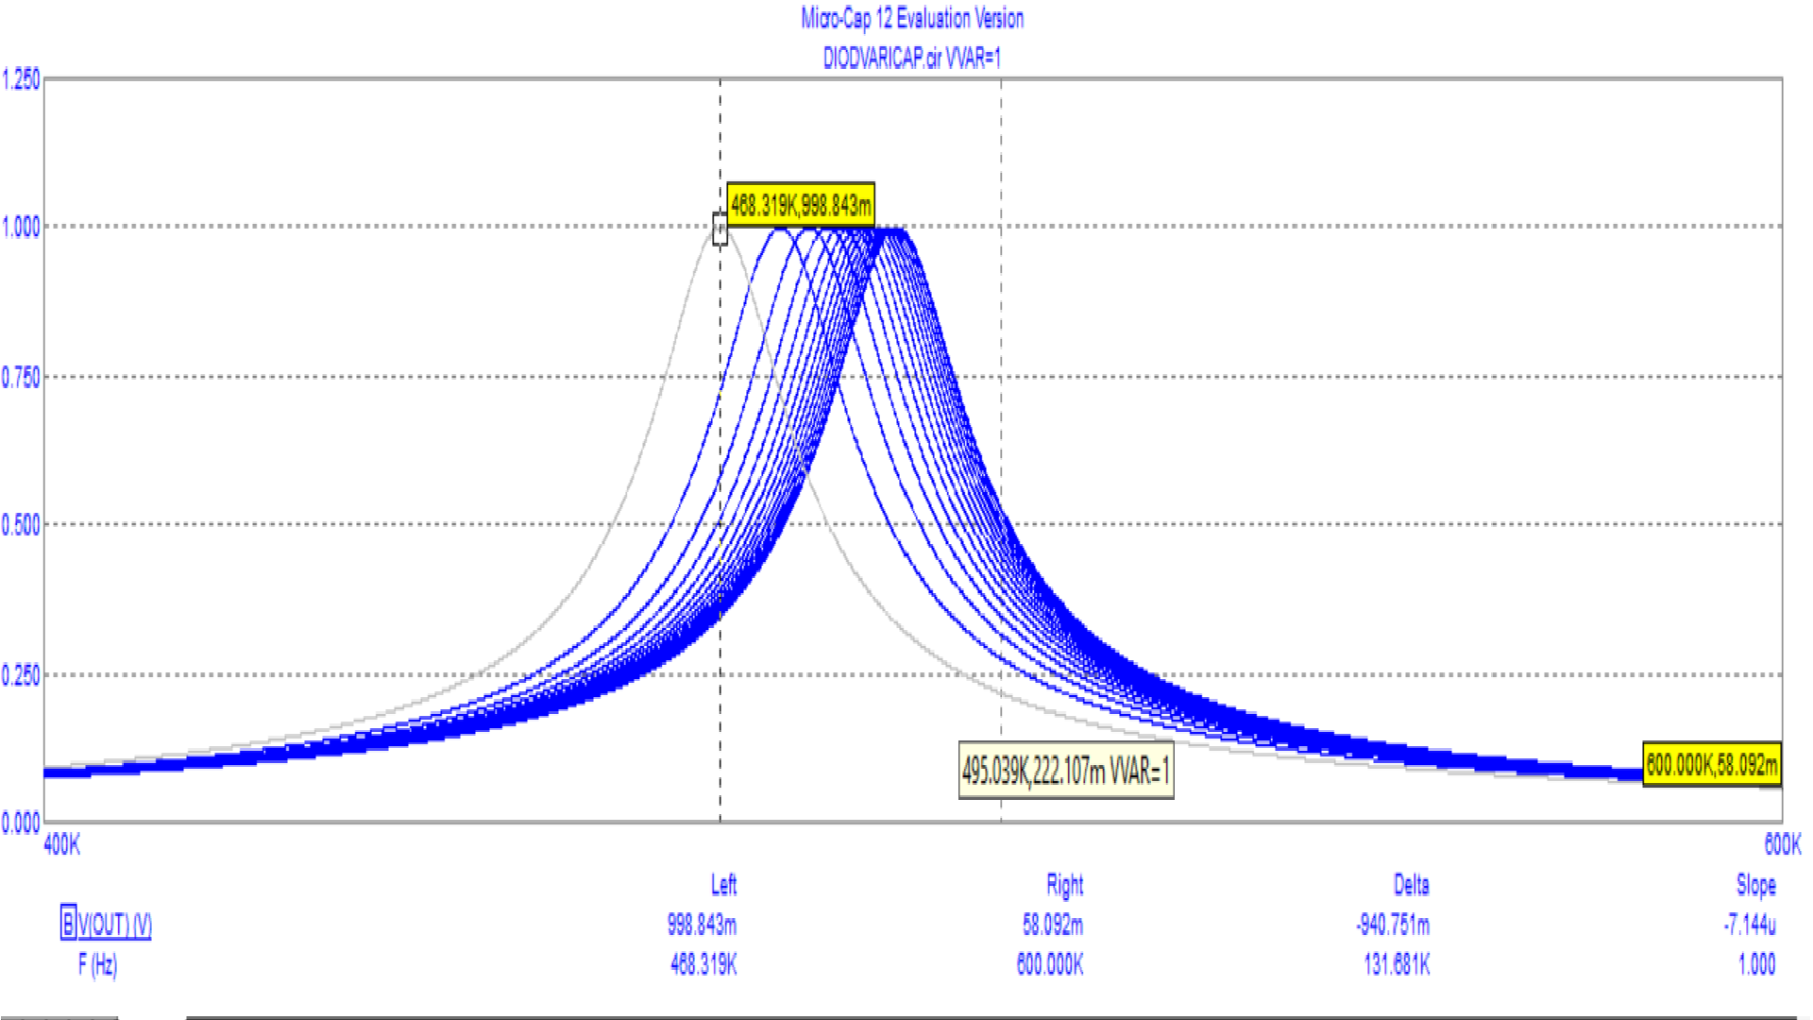

Зная значения резонансной частоты и значения напряжения

смещения, можно рассчитать **ВФХ**.Поскольку резонансная частота определяется по формуле Томпсона, из этойформулы можно вычислить значение ёмкости диода для напряжения управления ипостроить вольт-фарадную характеристику построена.

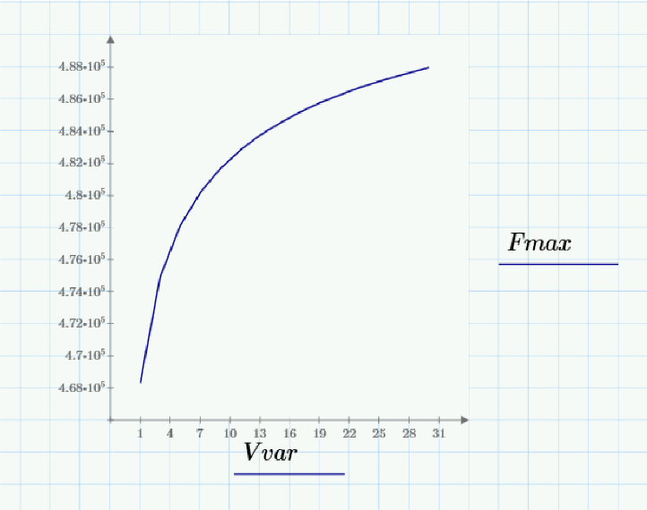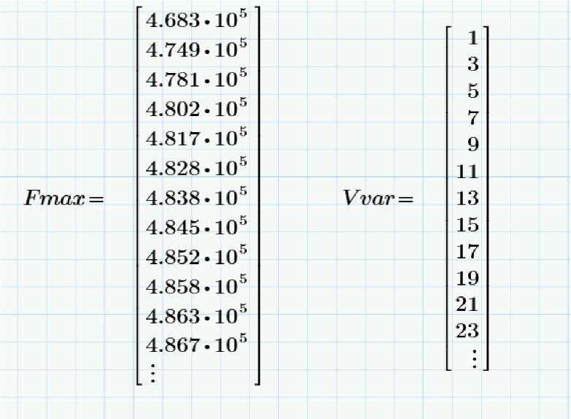

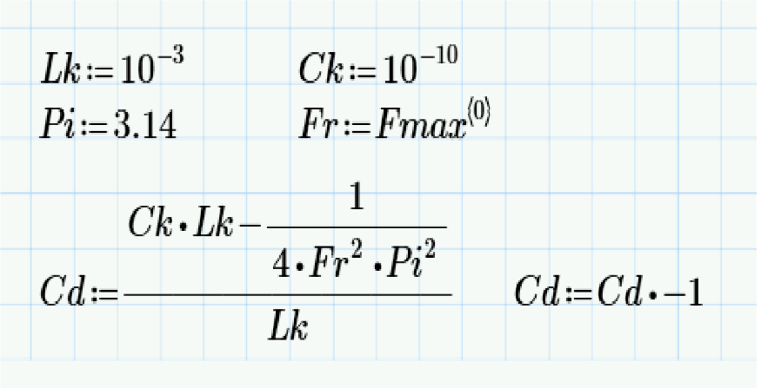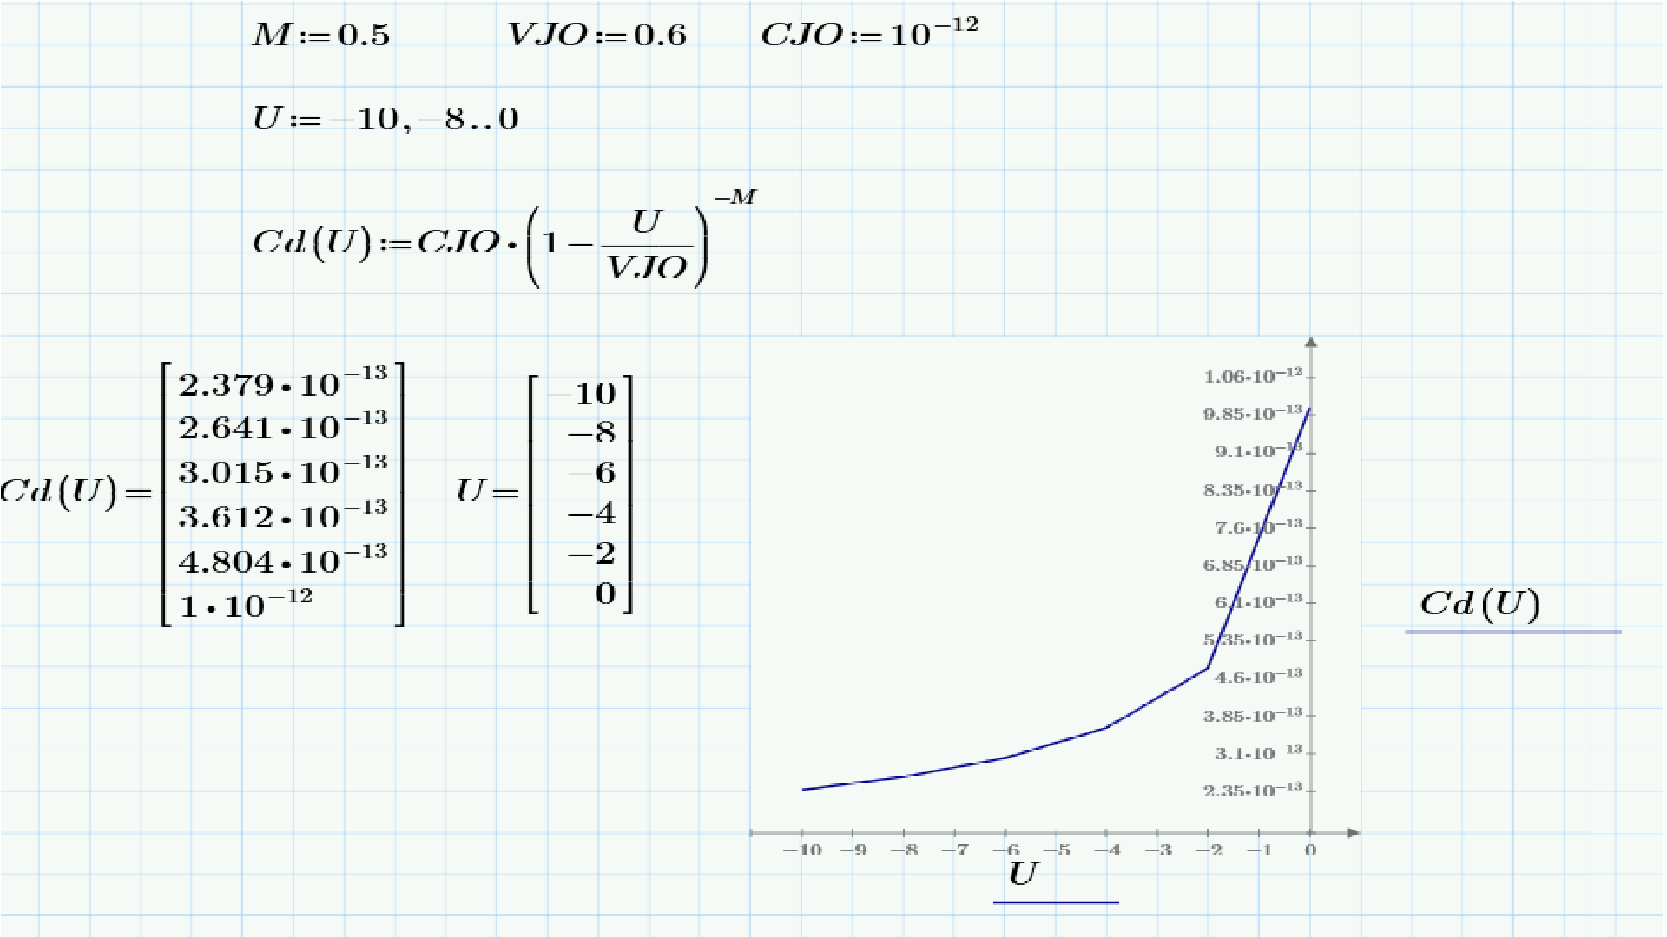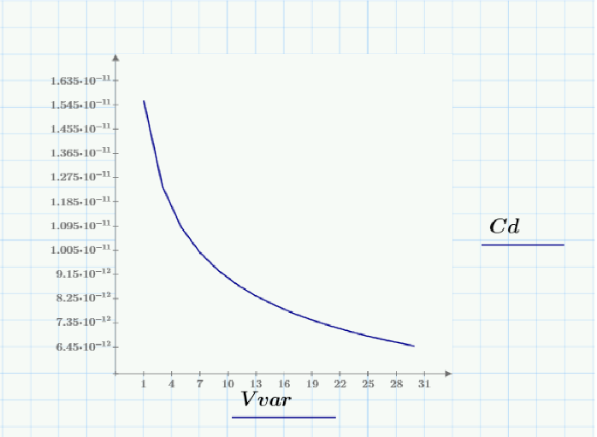

Расчёт параметров барьерной ёмкости можно провести с использованиемвозможностей MathCAD – решение системы нелинейных уравнений с использованием вычислительного блока Given-Find

